## МОСКОВСКИЙ ГОСУДАРСТВЕННЫЙ ТЕХНИЧЕСКИЙ УНИВЕРСИТЕТ

им. Н.Э. Баумана

Факультет «Информатика и системы управления»

Кафедра «Систем обработки информации и управления»

ОТЧЕТ

# Лабораторная работа № 3

## по дисциплине «Проектирование интеллектуальных систем» Тема: «Свёрточная нейронная сеть»

ИСПОЛНИТЕЛЬ: Шапиев М.М. _

ФИО

## группа ИУ5-24М

подпись

## " " 2020 г.

ПРЕПОДАВАТЕЛЬ: Терехов В.И. _

ФИО

подпись

## " " 2020 г.

Москва - 2020

**Задание**

Обучить нейронную сеть на наборе данных CIFAR10. Точность модели должна достигать 70%. Сеть должна состоять из трех свёрточных слоев и полносвязной сети.

# Реализация

1. Описание дополнительных функций:

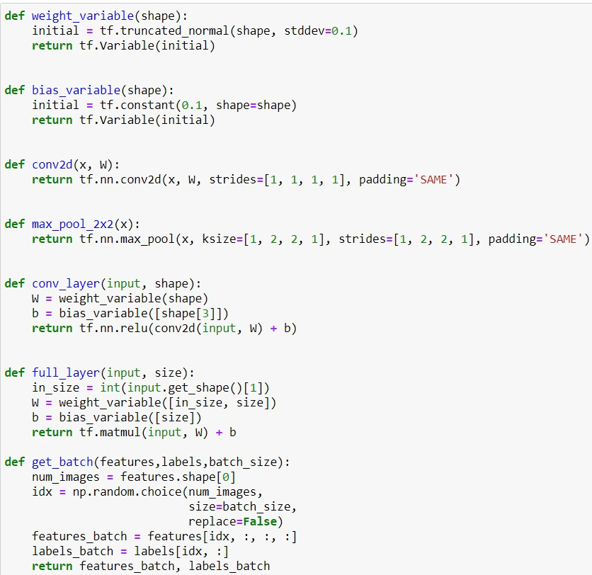

1. 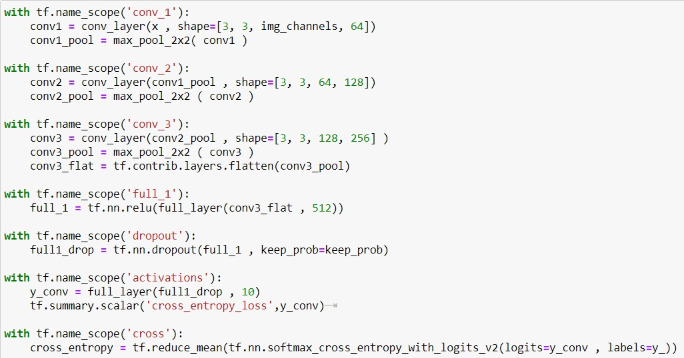Описание слоёв
2. 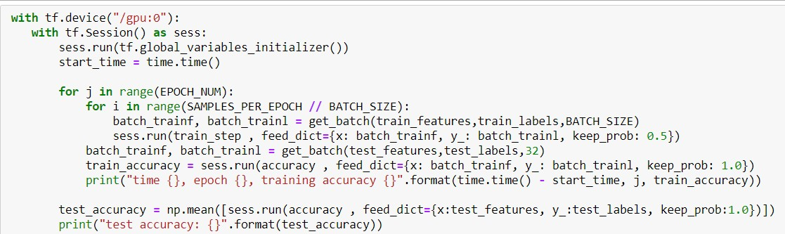Обучение и вывод результатов

# Результаты

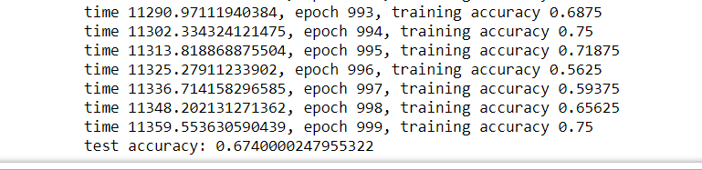

**Выводы**

В результате выполнения лабораторной работы были на практике изучены методы построения сверточных НС.

1. Что такое свертка?

# Ответы на вопросы

Свертка — вид линейной операции. В сверточных слоях каждый элемент связан с определенным количеством элементов в предыдущем слое.

1. Напишите математическую операцию свертки.

∞

𝑦[𝑛] = ∑ 𝑥[𝑘] ∗ ℎ[𝑛 − 𝑘]

𝑘=−∞

1. Какие свойства свёрточного слоя?
   * эквивариантные изменения.
   * разреженные взаимодействия
   * разделение параметров
2. Сколько этапов в свёрточном слое? Какие?

Свёрточный слой состоит из трех этапов:

* + Фильтр
  + Нелинейность
  + Дискретизация

1. Что такое регуляризация? Зачем она нужна?

Это функция ограничения оптимизации, для предотвращения переобучения. Переобучение происходит, если модель обучилась таким образом, что показывает идеальные результаты на обучающей выборке, но показывает низкую точность на новых данных

1. Как вид регуляризации использовался в лабораторной?

**Dropout**. Данный слой с определенной вероятностью "выключает" один из нейронов

в слое.



# Литература

[1] Backpropagation applied to handwritten zip code recognition / Yann LeCun, Bernhard Boser, John S Denker [и др.] // Neural computation. 1989. Т. 1, No 4. С. 541–551.